错题管理后端系统开题报告
基于 Go 与 PostgreSQL 的错题管理后端系统设计与实现
CME23022 孟高奇

摘要
本文设计并实现一个面向个人学习复盘场景的错题管理后端系统。系统以 Go 语言和 Gin 框架提供 HTTP API，以 PostgreSQL 作为核心数据存储，围绕用户注册登录、错题增删改查、科目分类、标签管理和 OCR 识别等功能构建。本阶段研究聚焦后端服务本身，核心范围限定为接口设计、业务处理、数据库持久化和 OCR 调用。
系统的主要目标是完成一个边界清晰、便于接口验证和功能测试的后端项目。用户可以注册账号并登录系统，在登录状态下维护个人错题数据；每道错题可以保存科目、标题、题干、错误答案、正确答案、错因和标签；当题目来源于截图或试卷图片时，系统提供 OCR 接口将图片内容转换为文本，从而降低录入成本。本文按照系统开发类论文结构，从绪论、相关技术、需求分析、系统设计、系统实现、系统测试和总结展望等方面说明设计过程。
关键词：Go；Gin；PostgreSQL；错题管理；登录注册；OCR

Abstract
This course project designs and implements a backend system for error-question management. The system provides HTTP APIs with Go and Gin, uses PostgreSQL as the main data store, and supports user registration, login, error-question CRUD, subject classification, tag management, and OCR-based text extraction.
The practice-week version focuses on backend service capabilities, including API design, business logic, database persistence, user data isolation, and OCR integration.
Key words: Go; Gin; PostgreSQL; Error-question management; Authentication; OCR

目录
摘要 1
Abstract 1
第一章 绪论 4
1.1 研究背景与意义 4
1.2 国内外研究现状 4
1.3 研究内容与目标 4
1.4 论文结构安排 4
第二章 相关技术与理论 5
2.1 Go 与 Gin 后端开发 5
2.2 PostgreSQL 数据库 5
2.3 密码哈希与会话管理 5
2.4 OCR 识别技术 5
2.5 分层架构思想 5
第三章 系统需求分析 6
3.1 用户角色分析 6
3.2 功能性需求 6
3.3 非功能性需求 7
3.4 可行性分析 7
第四章 系统设计 8
4.1 总体架构设计 8
4.2 数据库设计 8
4.3 详细设计 14
4.4 接口设计 22
4.5 接口调用与验证方式设计 22
第五章 系统实现 23
5.1 开发环境搭建 23
5.2 登录注册功能实现 23
5.3 错题管理功能实现 23
5.4 OCR 识别功能实现 24
5.5 难点与解决方案 24
第六章 系统测试 25
6.1 测试环境 25
6.2 测试用例设计 26
6.3 测试结果分析 26
6.4 测试总结 26
第七章 总结与展望 27
7.1 工作总结 27
7.2 创新点与不足 27
7.3 未来展望 27
参考文献 28
致谢 28

第一章 绪论

1.1 研究背景与意义
错题整理是学习复盘中的重要环节。传统纸质错题本在检索、分类和持续维护方面效率较低，通用笔记工具又缺少面向错题管理的固定字段。从系统设计与工程实现角度看，一个后端系统可以集中体现接口设计、数据库建模、用户身份隔离和第三方能力接入等工程能力。
本系统以错题数据为核心对象，将用户、科目、题目、标签和 OCR 任务组织到统一的数据模型中。其意义在于通过结构化接口提升错题录入、查询和维护效率，同时通过 OCR 能力降低图片题目转写成本，使项目既具备常规数据管理能力，也具备一定的智能识别扩展价值。

1.2 国内外研究现状
现有学习辅助工具大致可分为笔记类、题库类和学习计划类。笔记类工具灵活但字段约束弱，题库类工具题目资源丰富但个人错题结构往往受平台限制，学习计划类工具更关注时间安排而不是题目级复盘。本文选择以轻量化后端服务的方式实现错题管理，重点放在可控的数据结构、用户数据隔离和接口可测试性上。

1.3 研究内容与目标
• 实现用户注册和登录，使用密码哈希保护账号安全。
• 实现 PostgreSQL 下的错题、科目和标签数据管理。
• 提供错题新增、查询、修改和删除接口，保证每个用户只能访问自己的数据。
• 接入 OCR 识别接口，将图片题目转换为文本，降低错题录入成本。
• 形成清晰的数据库 E-R 图、接口表、流程图和测试方案，支撑系统结构说明和后续实现验证。

1.4 论文结构安排
本文共分为七章。第一章介绍研究背景与目标；第二章介绍相关技术与理论；第三章分析系统需求；第四章给出系统设计；第五章说明系统实现；第六章设计测试方案；第七章总结已完成工作并提出后续展望。

第二章 相关技术与理论

2.1 Go 与 Gin 后端开发
系统后端采用 Go 语言实现。Go 编译速度快、部署简单，标准库网络能力完善，适合实现稳定的 HTTP 服务。Gin 用于定义路由和处理请求，能够快速搭建清晰的接口结构，并将不同业务接口划分到对应的 handler 中。

2.2 PostgreSQL 数据库
系统使用 PostgreSQL 保存业务数据。PostgreSQL 支持事务、外键、索引和复杂查询，适合表达用户、错题、标签和 OCR 任务之间的关系。Go 端使用 pgx/pgxpool 访问 PostgreSQL，通过连接池复用数据库连接，提高数据库访问效率。

2.3 密码哈希与会话管理
用户注册登录模块不保存明文密码，而是使用 bcrypt 生成 password_hash。登录时系统对用户输入的密码和数据库中的哈希值进行比对。会话令牌只保存哈希结果，并通过过期时间和撤销时间控制有效性。

2.4 OCR 识别技术
OCR 识别用于将图片中的题目文字转换为可保存和检索的文本。系统接收图片后先进行文件校验，再调用 OCR 服务获取识别结果，并将任务状态、文件信息和识别文本记录到数据库中。

2.5 分层架构思想
系统按接口接入层、Handler 层、Service 层、Repository 层、Model 层和基础资源层组织代码。分层的目的在于让请求解析、业务规则、数据访问和数据结构各自承担明确职责，降低模块之间的耦合度。

第三章 系统需求分析

3.1 用户角色分析
角色 | 说明 | 主要操作
普通用户 | 系统的主要使用者，拥有独立账号和个人错题数据。 | 注册、登录、维护错题、上传图片识别文本。

系统用例主要围绕普通用户展开。普通用户可以完成注册、登录、退出登录、科目管理、错题增删改查和图片 OCR 识别。
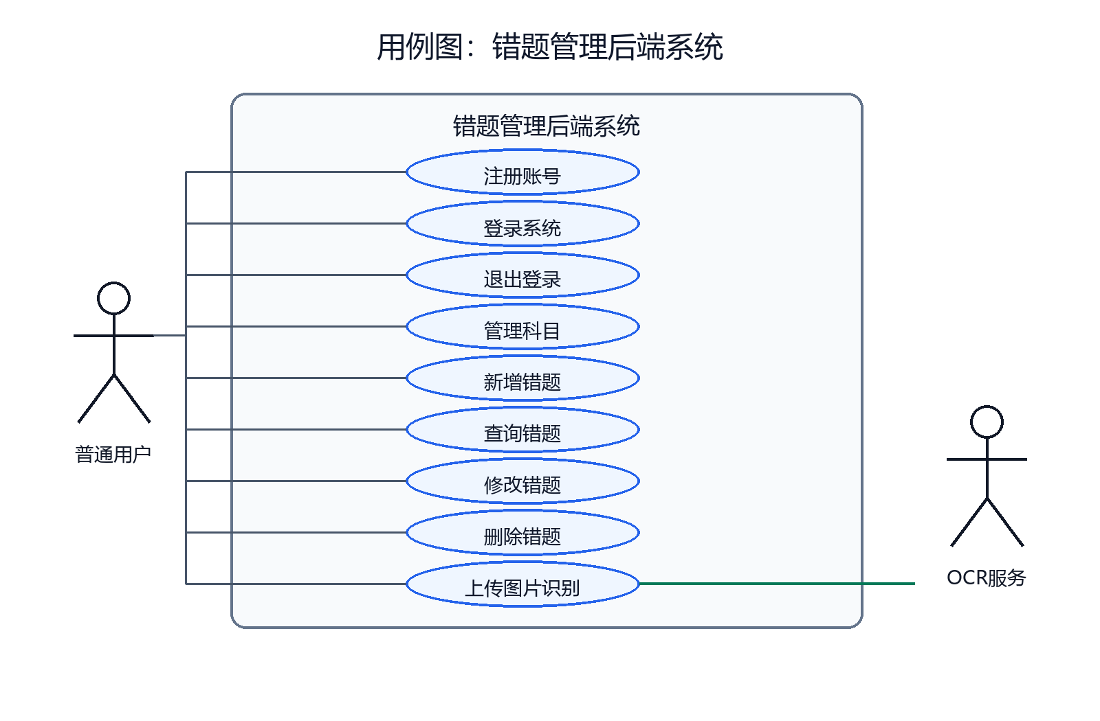
图 3-1 系统用例图

3.2 功能性需求
模块 | 功能 | 说明
登录注册 | 注册账号 | 填写用户名、邮箱和密码，后端校验唯一性并保存密码哈希。
登录注册 | 登录系统 | 支持用户名或邮箱登录，密码校验成功后建立会话状态。
错题管理 | 新增错题 | 保存题目标题、题干、答案、错因、科目和标签。
错题管理 | 查询错题 | 支持按用户、科目、关键词或标签查询错题列表。
错题管理 | 修改错题 | 修改题目信息、答案、错因和标签关联。
错题管理 | 删除错题 | 删除题目及其标签关联，避免无效关联数据残留。
OCR识别 | 图片转文本 | 上传题目图片，后端调用 OCR 服务并返回识别文本。

3.3 非功能性需求
• 安全性：密码不能明文保存，业务查询必须按用户隔离。
• 可靠性：涉及错题和标签关联的写入应使用事务，避免关联数据不一致。
• 可测试性：主要接口应能通过 Postman、curl 或自动化测试验证。
• 可维护性：代码按 handler、service、repository、model 分层组织。
• 可扩展性：数据库表设计保留用户、会话、错题、标签和 OCR 任务的清晰边界。

3.4 可行性分析
从技术可行性看，Go、Gin、PostgreSQL 和 OCR 接口均有成熟工具支持，能够满足后端系统开发和验证要求；从经济可行性看，系统开发主要依赖开源技术；从操作可行性看，接口可通过 Postman 或 curl 验证，便于进行接口级功能验证和运行结果核对。

第四章 系统设计

4.1 总体架构设计
按照系统开发类论文的总体架构设计要求，本文将后端系统划分为接口接入层、Handler 层、Service 层、Repository 层、Model 层和基础资源层。各层职责由外到内逐步收敛：接口接入层负责暴露 HTTP API；Handler 层负责参数解析和响应组织；Service 层负责登录注册、错题管理和 OCR 调用等业务规则；Repository 层负责 PostgreSQL 数据访问；Model 层定义用户、错题、标签和 OCR 任务等数据结构。
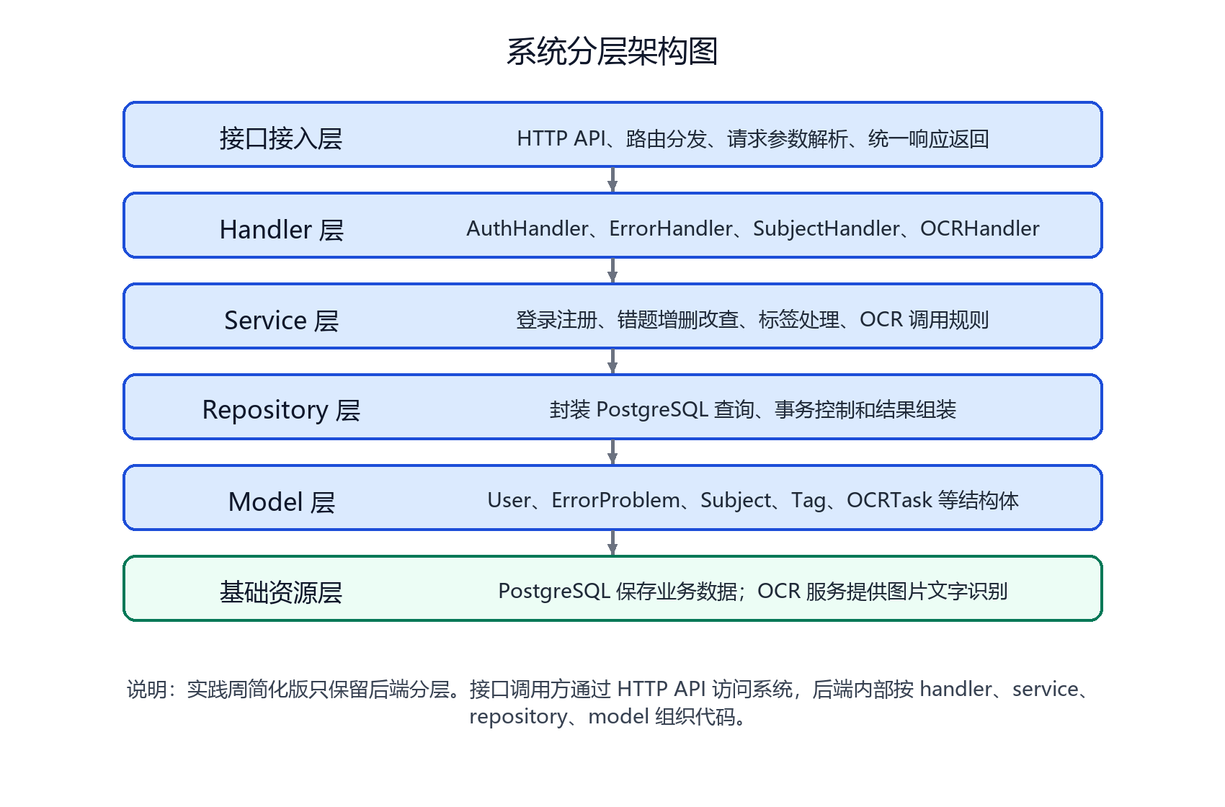
图 4-1 系统分层架构图

4.2 数据库设计
数据库以 users 表为用户根实体。subjects、error_problems、tags、ocr_tasks 和 refresh_tokens 等实体均围绕用户展开；error_problem_tags 用于表达错题和标签之间的多对多关联。全局 E-R 图只展示实体之间的联系，不展开属性，便于快速说明数据模型整体结构。
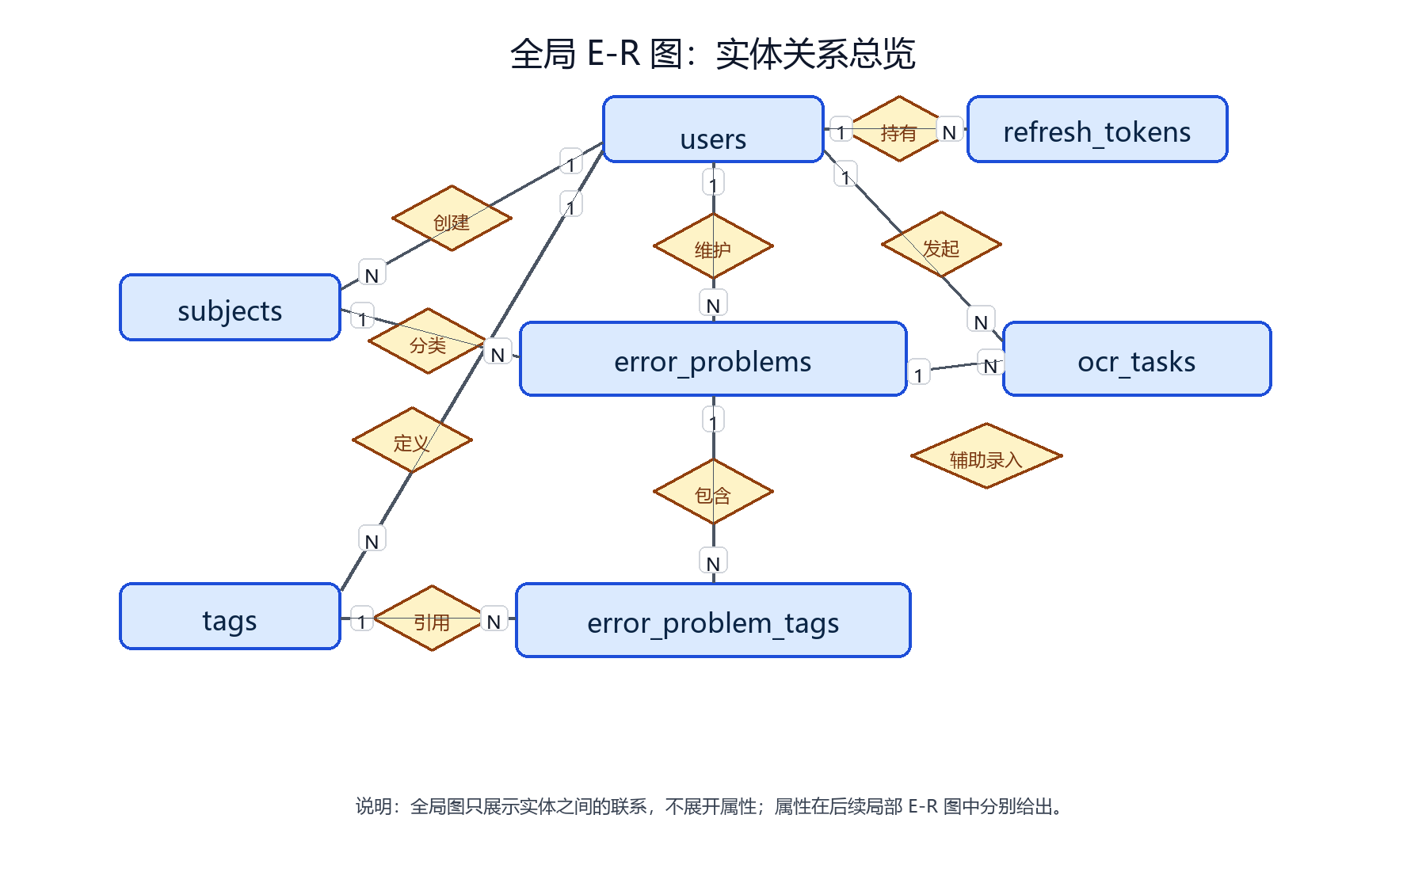
图 4-2 全局 E-R 图
图中 ocr_tasks 与 error_problems 之间的“辅助录入”表示业务层面的使用关系，不表示数据库外键强制约束。实际持久化时 OCR 任务独立记录，识别文本由调用方用于创建或补充错题。

4.2.1 局部 E-R 图
局部 E-R 图按实体分别绘制，不再展示实体之间的关系线。每张图只包含一个实体及其属性，矩形表示实体，椭圆表示属性。
users 表保存账号基础信息，其中 password_hash 保存密码哈希值，status 表示账号状态。
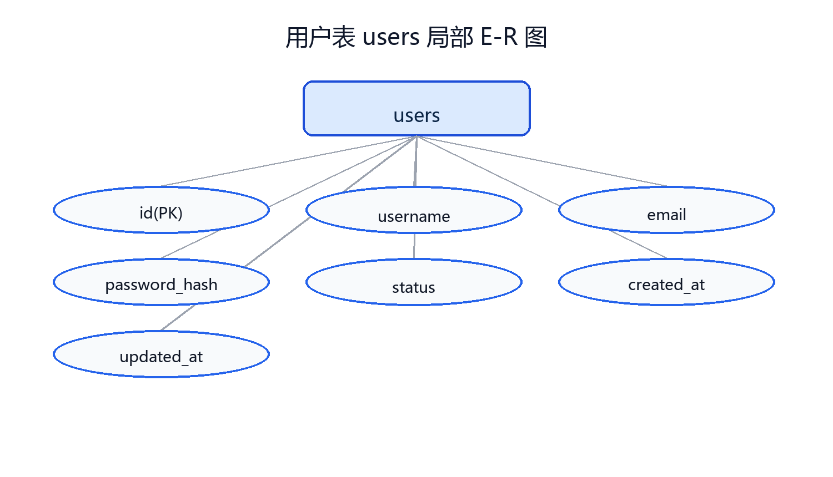
图 4-3 users 局部 E-R 图
refresh_tokens 表保存登录会话所需的刷新令牌哈希，通过 expires_at 和 revoked_at 控制有效性。
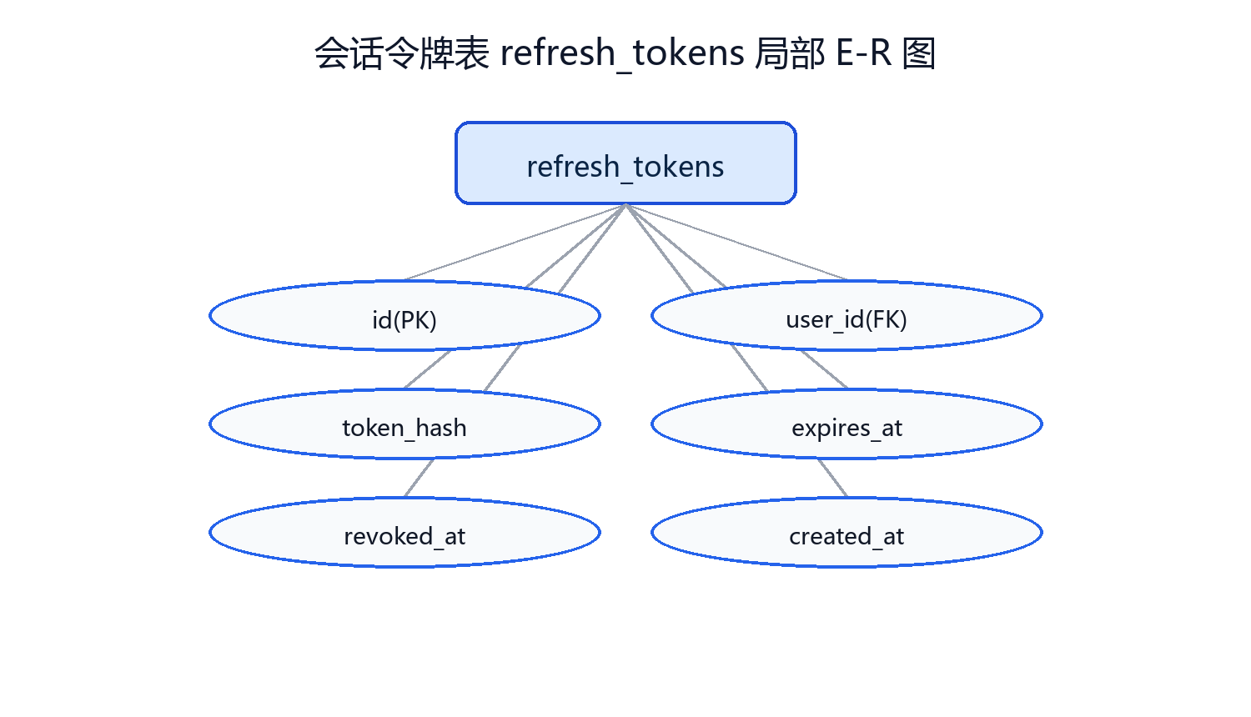
图 4-4 refresh_tokens 局部 E-R 图
subjects 表保存用户自定义科目，user_id 用于数据隔离，name 表示科目名称。
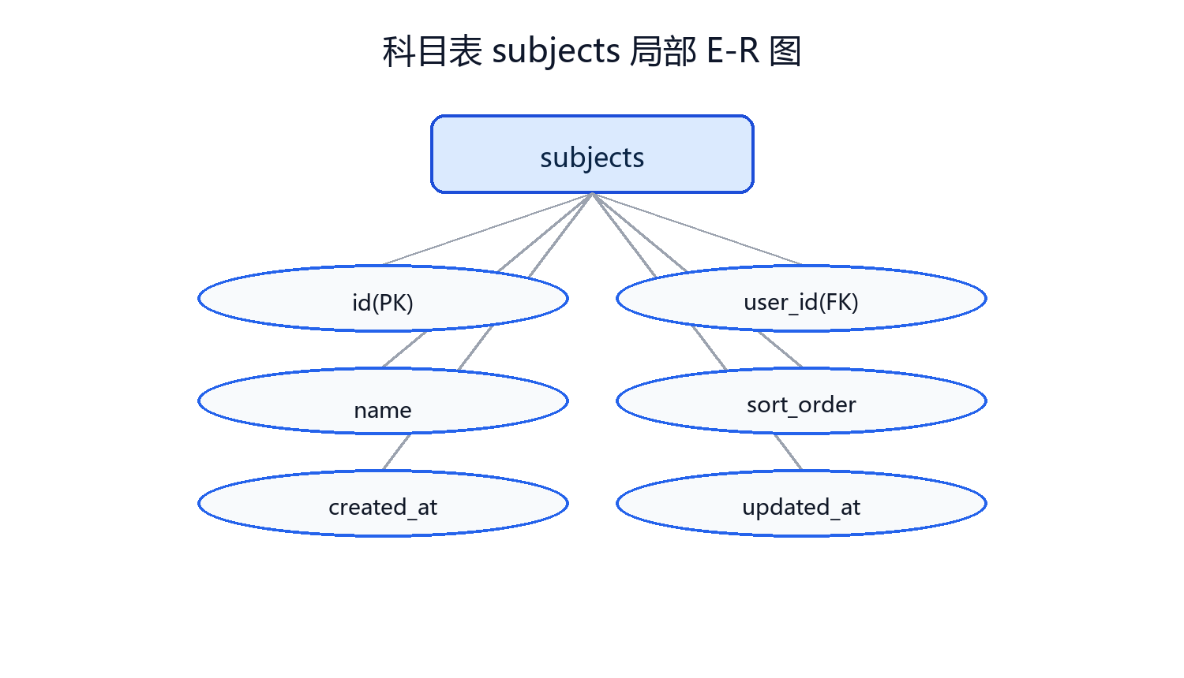
图 4-5 subjects 局部 E-R 图
error_problems 表是错题管理的核心表，保存题目、答案、错因、难度、来源和所属科目等信息。
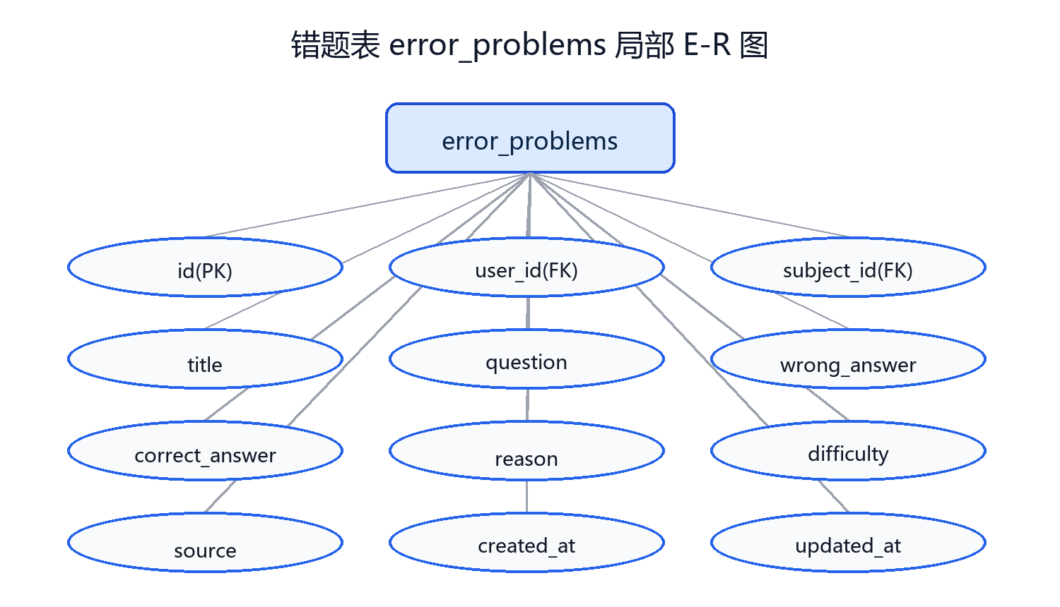
图 4-6 error_problems 局部 E-R 图
tags 表保存标签数据，tag_type 区分题目标签和错因标签。
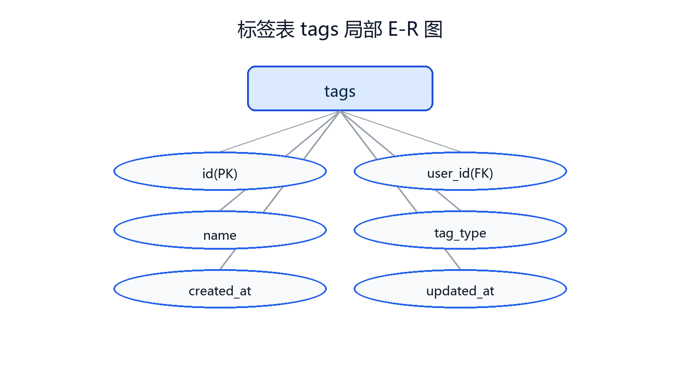
图 4-7 tags 局部 E-R 图
error_problem_tags 表是错题与标签的关联表，通过 error_problem_id 和 tag_id 建立多对多关系。
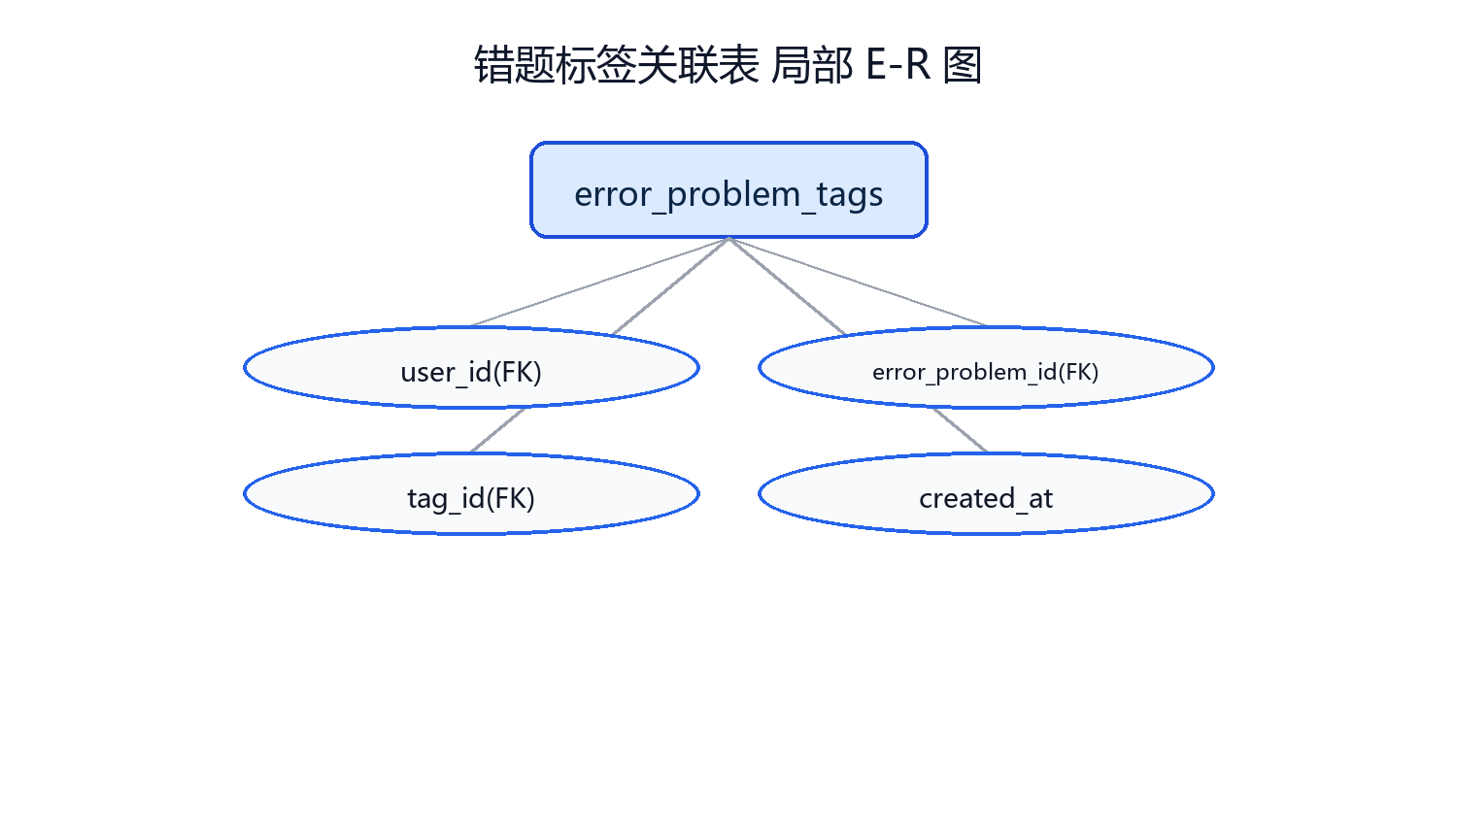
图 4-8 error_problem_tags 局部 E-R 图
ocr_tasks 表记录 OCR 识别任务，保存文件信息、任务状态、识别结果和失败原因。
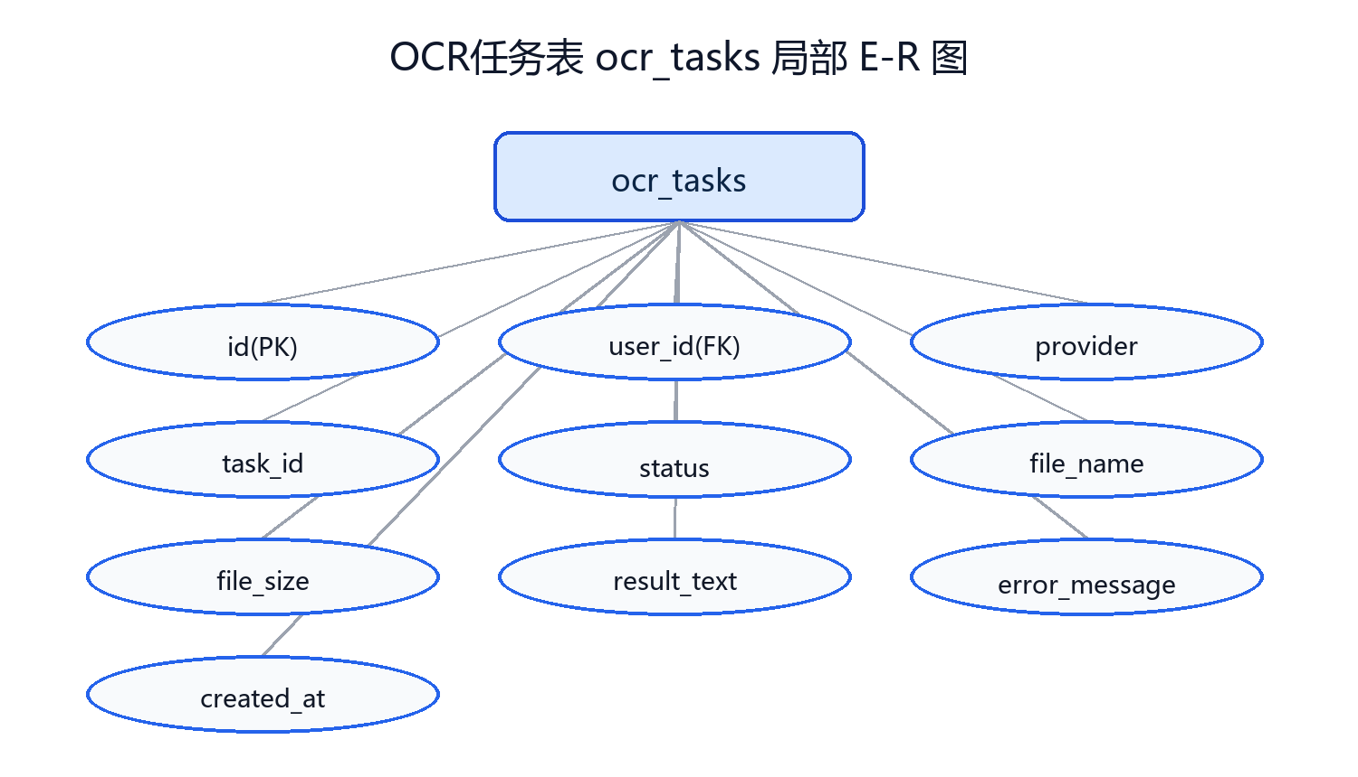
图 4-9 ocr_tasks 局部 E-R 图

4.2.2 数据表结构设计
数据库表结构以用户数据隔离为核心。除 users 表外，主要业务表均保存 user_id 字段，查询和写入时都以当前登录用户为边界。错题与标签采用关联表表达多对多关系，OCR 任务独立记录识别过程和结果。
表名 | 主要字段 | 说明
users | id(PK), username, email, password_hash, status, created_at, updated_at | 保存账号基础信息；密码只保存哈希值。
refresh_tokens | id(PK), user_id(FK), token_hash, expires_at, revoked_at, created_at | 保存刷新令牌哈希，用于维持登录状态。
subjects | id(PK), user_id(FK), name, sort_order, created_at, updated_at | 保存用户自定义科目。
error_problems | id(PK), user_id(FK), subject_id(FK), title, question, wrong_answer, correct_answer, reason, difficulty, source | 保存错题主体内容，是系统核心业务表。
tags | id(PK), user_id(FK), name, tag_type, created_at, updated_at | 保存题目标签和错因标签。
error_problem_tags | user_id(FK), error_problem_id(FK), tag_id(FK), created_at | 建立错题和标签的多对多关系。
ocr_tasks | id(PK), user_id(FK), provider, task_id, status, file_name, file_size, result_text, error_message, created_at | 记录 OCR 调用状态、文件信息、识别文本和失败原因。

4.3 详细设计
Go 项目中没有传统 Java 式类，本文类图用结构体、接口和方法集合表达后端对象之间的依赖关系。Handler 层依赖 Service 层，Service 层依赖 Repository 接口，Repository 负责读写 PostgreSQL，Model 结构体用于承载业务数据。
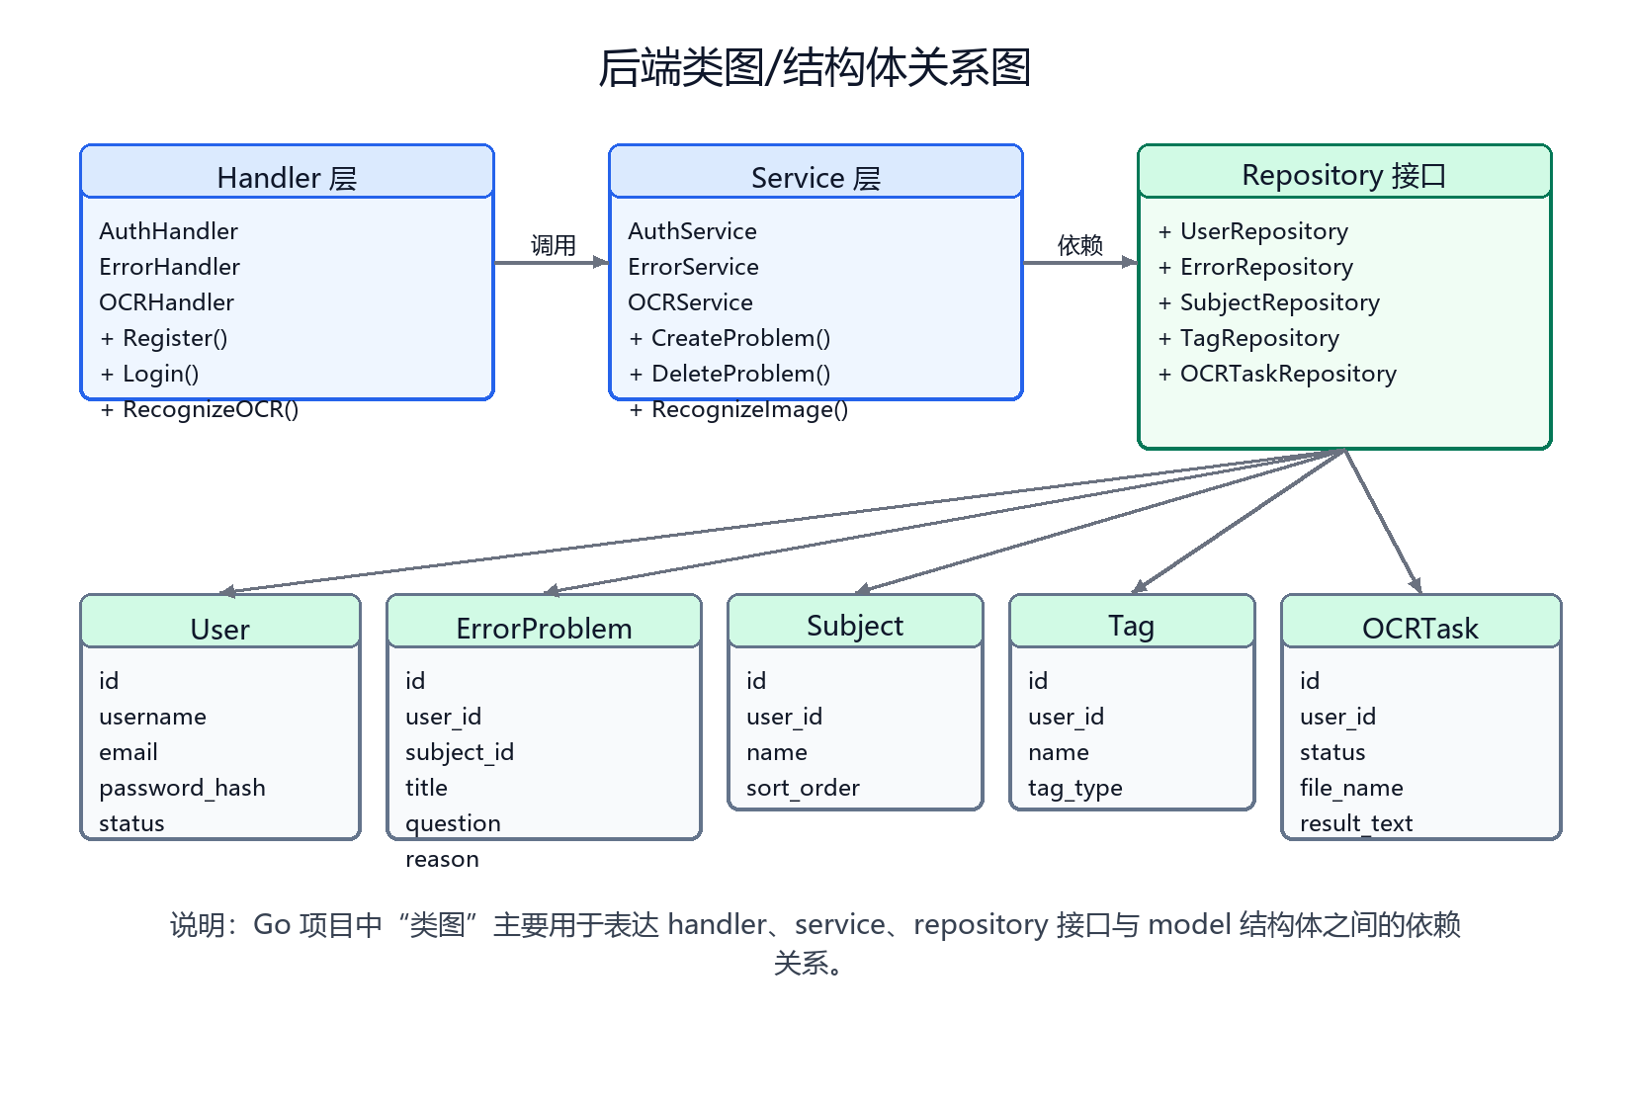
图 4-10 后端类图/结构体关系图

4.3.1 登录处理流程
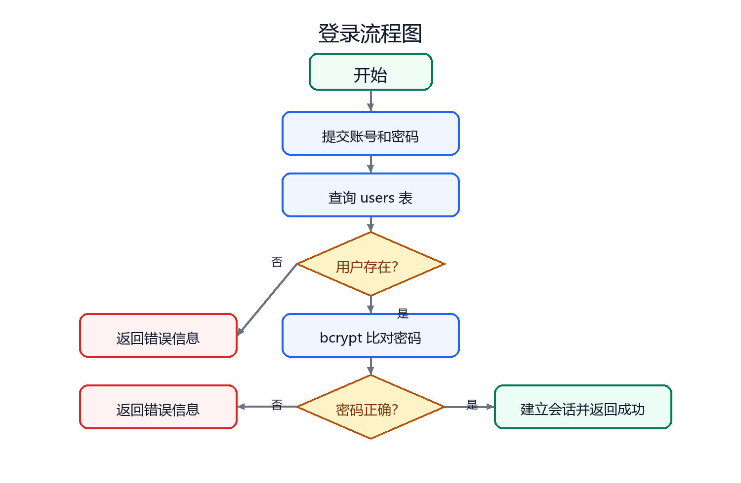
图 4-11 登录流程图
登录时序图进一步说明一次登录请求在各层之间的调用顺序。Handler 接收请求后交给 Service，Service 查询用户、校验密码并写入会话记录。
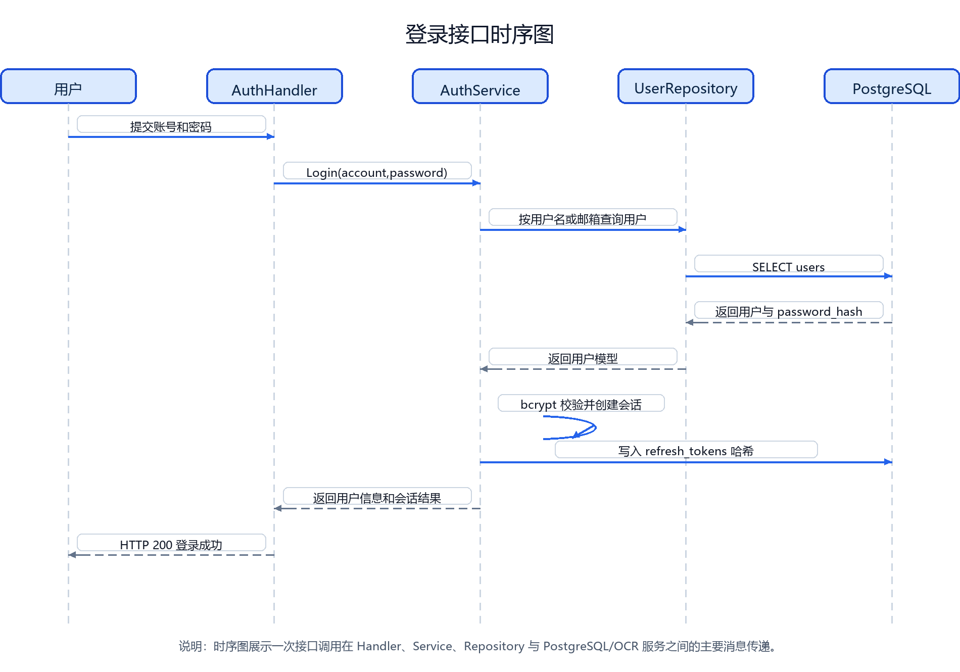
图 4-12 登录接口时序图

4.3.2 错题增删改查流程
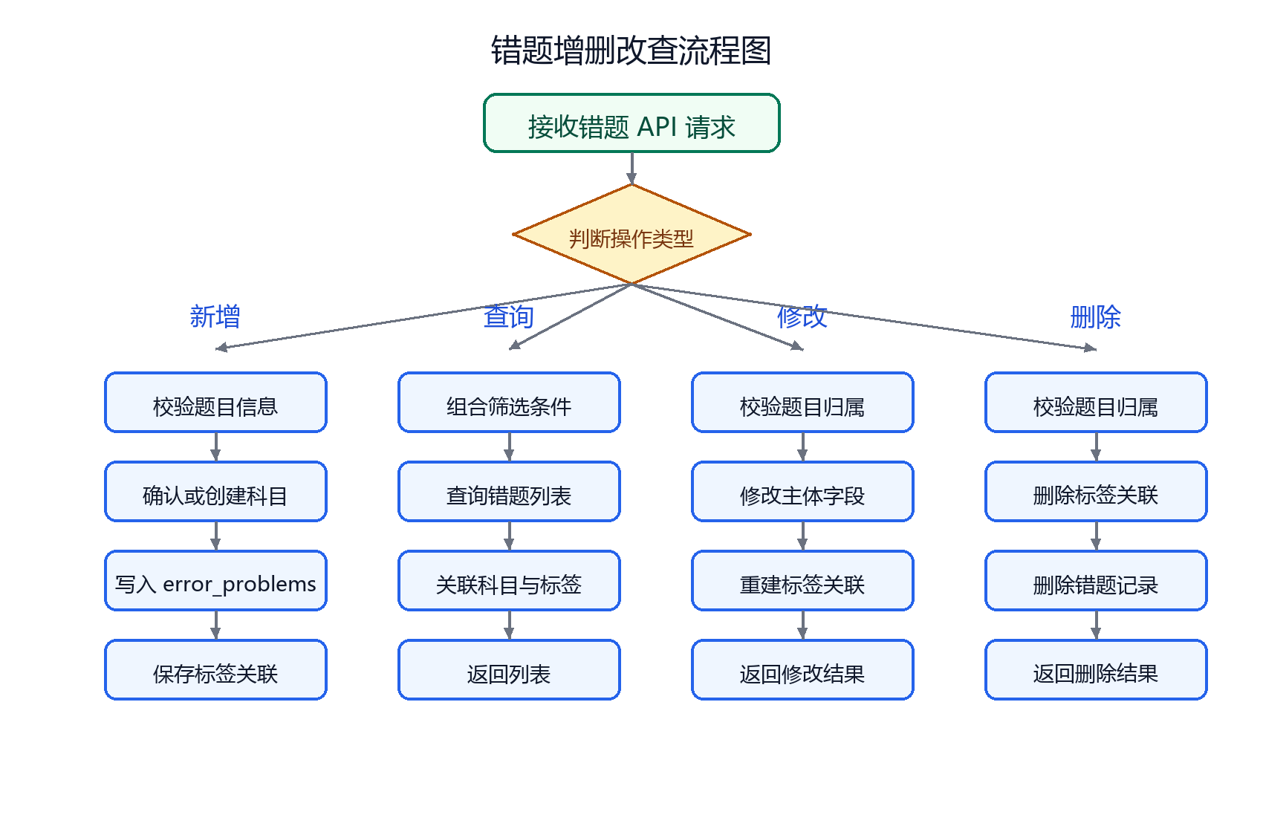
图 4-13 错题增删改查流程图
新增或修改错题时，错题主体、标签和关联表需要保持一致，因此 Repository 层使用事务保证写入的原子性。
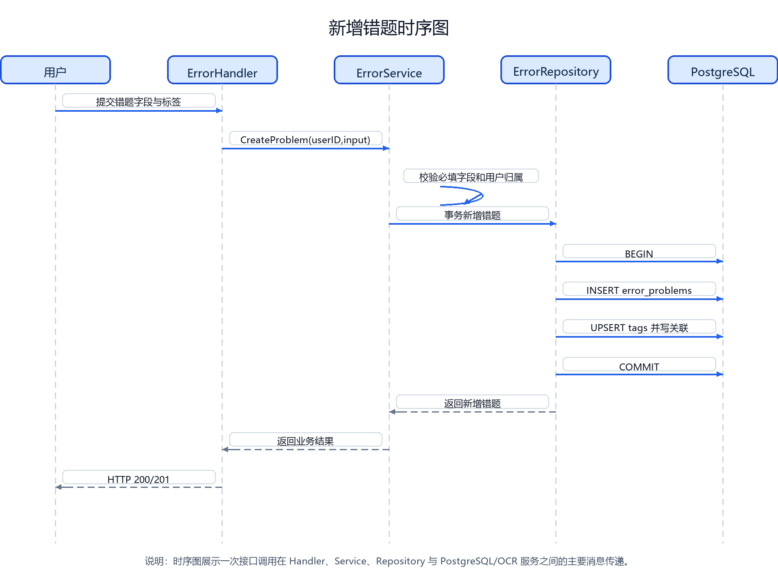
图 4-14 新增错题时序图

4.3.3 OCR 识别流程
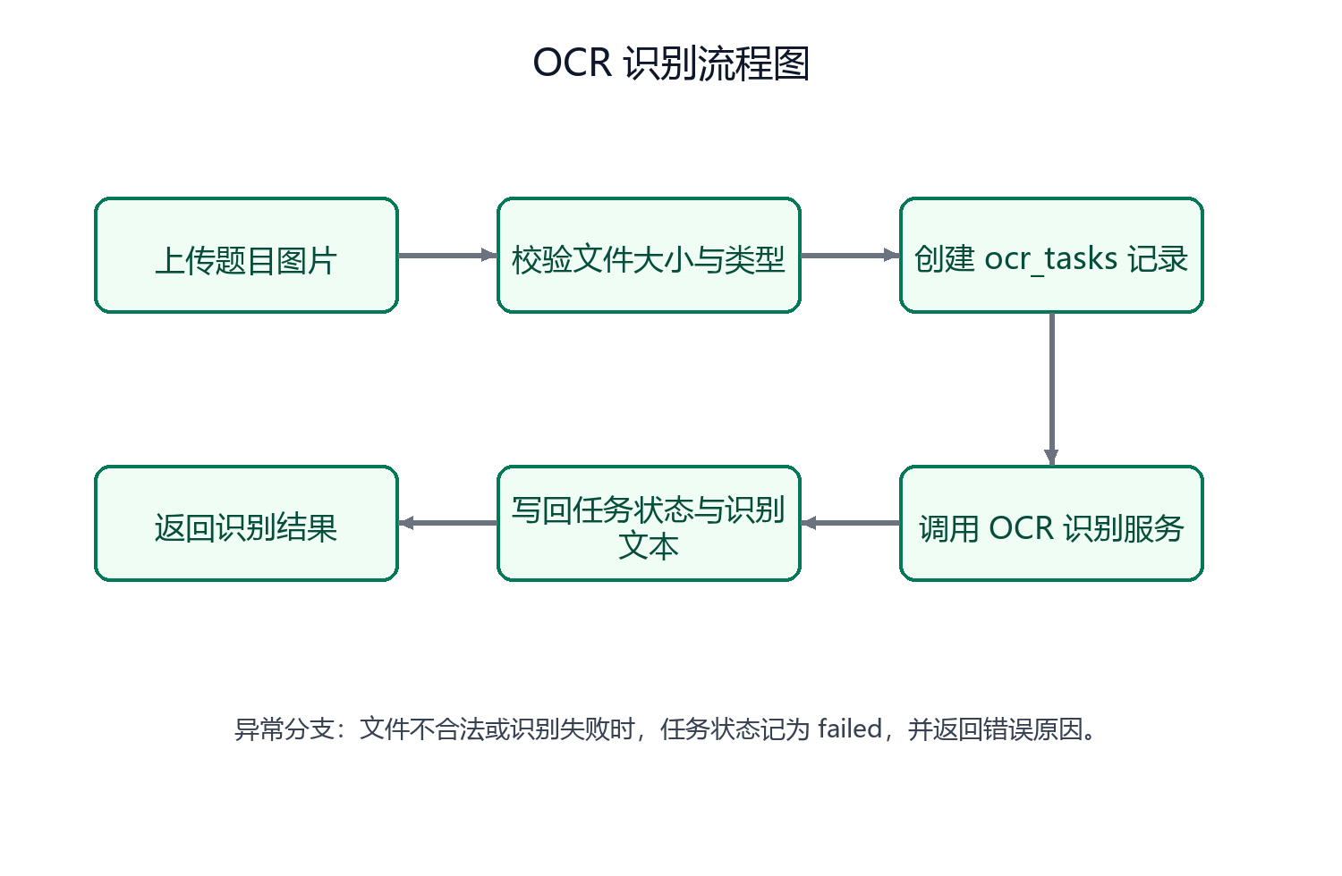
图 4-15 OCR 识别流程图
OCR 时序图展示任务记录、外部识别服务调用和结果回写的过程。即使识别失败，系统也会保存失败原因，便于后续排查。
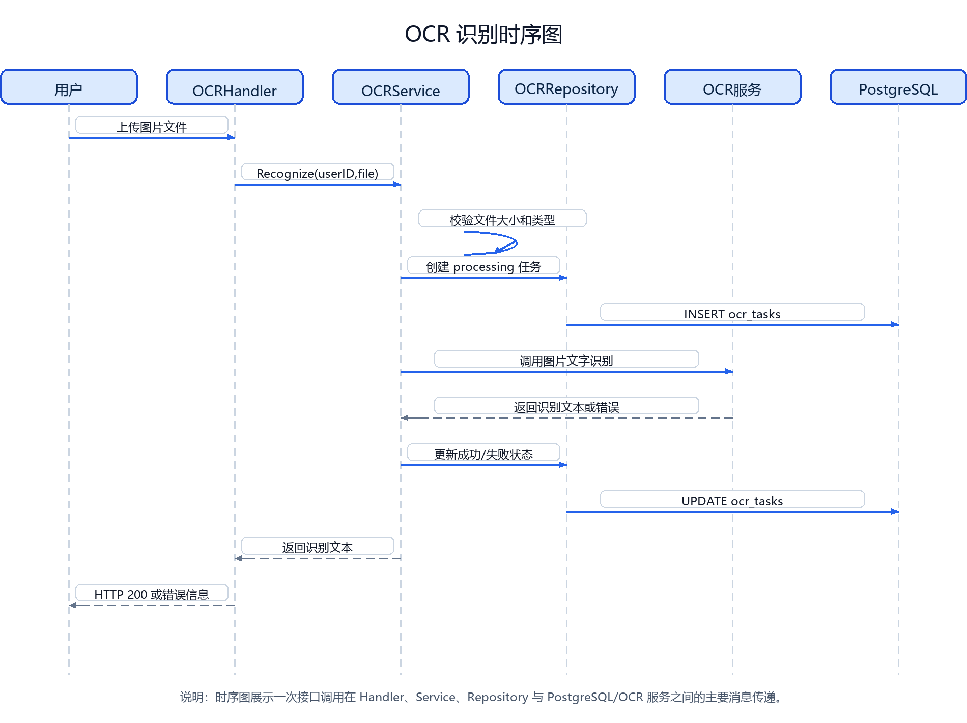
图 4-16 OCR 识别时序图

4.4 接口设计
接口/方法 | 主要参数 | 返回结果 | 权限与错误
POST /api/auth/register | username, email, password | 注册成功返回用户信息并建立会话 | 公开；重复账号或参数非法返回 400
POST /api/auth/login | account, password | 登录成功返回当前用户信息 | 公开；密码错误返回 401
POST /api/auth/logout | 无 | 返回退出结果并撤销会话 | 登录；未登录返回 401
GET /api/auth/me | 无 | 返回当前登录用户信息 | 登录；未登录返回 401
GET /api/subjects | 无 | 返回当前用户科目列表 | 登录
POST /api/subjects | name | 返回创建后的科目列表 | 登录；名称为空返回 400
GET /api/errors | subject, keyword, tags | 返回错题列表，只包含当前用户数据 | 登录
POST /api/errors | title, question, subject, answers, tags | 返回新增错题详情 | 登录；必填字段缺失返回 400
GET/PUT/DELETE /api/errors/{id} | id；PUT 传错题字段 | 返回详情、修改结果或删除结果 | 登录；不存在返回 404
POST /api/ocr | multipart image file | 返回识别文本和任务结果 | 登录；文件非法或 OCR 失败返回错误

接口错误响应采用统一 JSON 结构返回明确错误信息。常见错误包括参数缺失、未登录、资源不存在、文件类型非法和 OCR 服务调用失败。

4.5 接口调用与验证方式设计
本系统定位为后端服务，验证方式以接口调用为主。测试时可通过 Postman 或 curl 依次完成注册、登录、错题新增、错题查询、错题修改、错题删除和 OCR 图片识别，观察响应数据和 PostgreSQL 表记录变化。

第五章 系统实现

5.1 开发环境搭建
系统开发环境包括 Go 运行环境、PostgreSQL 数据库、接口测试工具和 OCR 服务配置。启动服务前需要创建数据库并执行表结构脚本，随后配置数据库连接字符串，使 Go 服务能够通过连接池访问 PostgreSQL。

5.2 登录注册功能实现
注册时系统校验用户名、邮箱和密码格式，并检查用户名或邮箱是否已经存在。密码不会明文入库，而是通过 bcrypt 生成哈希后保存。
func HashPassword(password string) (string, error) {
hashed, err := bcrypt.GenerateFromPassword(
[]byte(password), bcrypt.DefaultCost,
)
return string(hashed), err
}
func CheckPassword(hash, password string) bool {
err := bcrypt.CompareHashAndPassword(
[]byte(hash), []byte(password),
)
return err == nil
}

5.3 错题管理功能实现
错题新增和修改涉及 error_problems 主表以及 error_problem_tags 关联表。为保证数据一致性，写入过程使用事务，任何一步失败都回滚。
tx, err := pool.Begin(ctx)
if err != nil {
return err
}
defer tx.Rollback(ctx)
var problemID int64
err = tx.QueryRow(ctx, `
INSERT INTO error_problems
(user_id, subject_id, title, question, wrong_answer, correct_answer, reason)
VALUES ($1, $2, $3, $4, $5, $6, $7)
RETURNING id
`, userID, subjectID, title, question, wrong, correct, reason).Scan(&problemID)
if err != nil {
return err
}
// 继续写入 error_problem_tags 关联表
return tx.Commit(ctx)

5.4 OCR 识别功能实现
OCR 功能先创建任务记录，再调用识别服务。识别成功时写回 result_text，识别失败时写回 error_message，使任务过程可追踪。
taskID, err := ocrRepo.Create(ctx, OCRTask{
UserID: userID,
FileName: fileName,
Status: "processing",
})
if err != nil {
return "", err
}
text, err := ocrClient.Recognize(ctx, file)
if err != nil {
_ = ocrRepo.MarkFailed(ctx, taskID, err.Error())
return "", err
}
return text, ocrRepo.MarkSucceeded(ctx, taskID, text)

5.5 难点与解决方案
• 用户数据隔离：所有业务查询均携带 user_id 条件，避免不同用户之间的数据混淆。
• 错题标签一致性：错题主体和标签关联使用事务写入，保证部分失败时不会留下不完整数据。
• OCR 调用可追踪：通过 ocr_tasks 表记录处理状态、识别结果和失败原因，便于排查问题。

第六章 系统测试

6.1 测试环境
测试环境包括 Go 后端服务、PostgreSQL 数据库和接口测试工具。测试时先初始化数据库表结构，再启动服务，随后按注册、登录、错题管理和 OCR 识别顺序调用接口。
在系统测试阶段，测试人员可使用 Postman、curl 或自动化测试脚本作为接口调用工具。测试人员不属于系统业务角色，只是在测试阶段模拟普通用户完成接口请求和结果核对。

6.2 测试用例设计
测试项 | 测试内容 | 预期结果
注册测试 | 使用新用户名和邮箱注册。 | 返回成功，users 表新增记录，密码为哈希值。
重复注册 | 使用已存在用户名再次注册。 | 返回错误提示，数据库不新增重复用户。
登录测试 | 使用正确密码登录。 | 登录成功并建立会话状态。
错题新增 | 提交完整错题信息。 | error_problems 表新增记录，标签关联正确。
错题查询 | 登录后查询错题列表。 | 只返回当前用户的错题数据。
错题修改 | 修改题目答案和标签。 | 主体字段和标签关联同步修改。
错题删除 | 删除指定错题。 | 错题和关联标签记录被删除。
OCR测试 | 上传合法图片。 | 返回识别文本，ocr_tasks 记录状态为成功。
异常测试 | 上传非法文件或错误密码。 | 返回明确错误信息，系统不崩溃。

6.3 测试结果分析
若以上用例均能按预期返回结果，则说明系统核心接口、数据库写入、用户隔离和 OCR 任务记录可以满足系统功能验证要求。对于异常输入，系统应返回明确错误信息，而不是出现服务崩溃或数据库脏数据。

6.4 测试总结
测试重点覆盖登录注册、错题 CRUD 和 OCR 三个核心能力。后续若扩展为完整毕业设计，可继续补充并发访问、性能压测和更完整的安全测试。

第七章 总结与展望

7.1 工作总结
本文围绕后端核心能力展开，完成了登录注册、PostgreSQL 错题增删改查和 OCR 识别三个重点设计。相较于完整应用系统，当前版本边界更清楚，实现目标更集中，能够支撑后续功能扩展、系统测试和部署优化。

7.2 创新点与不足
系统的创新点在于将 OCR 识别与错题录入场景结合，使图片题目可以转为文本后进入结构化管理流程。当前不足在于系统现阶段主要聚焦后端接口和核心数据流转，统计分析、学习计划和多端同步等能力尚未展开。

7.3 未来展望
• 完善复习计划与错题优先级算法，根据遗忘规律生成复习安排。
• 扩展学习数据统计分析，展示错因分布、科目薄弱点和学习趋势。
• 进一步增强安全能力，例如固定密钥管理、令牌轮换和敏感配置保护。
• 在后续研究与实现阶段补充更丰富的系统功能和部署方案。

参考文献
[1] Donovan A A A, Kernighan B W. The Go Programming Language[M]. Addison-Wesley, 2015.
[2] The Go Authors. The Go Programming Language Specification[EB/OL].
[3] Gin Web Framework. Gin Documentation[EB/OL].
[4] PostgreSQL Global Development Group. PostgreSQL Documentation[EB/OL].
[5] Jack Christensen. pgx - PostgreSQL Driver and Toolkit for Go[EB/OL].
[6] OWASP Foundation. Password Storage Cheat Sheet[EB/OL].
[7] NIST. Digital Identity Guidelines[EB/OL].
[8] Fielding R T. Architectural Styles and the Design of Network-based Software Architectures[D]. University of California, Irvine, 2000.

致谢
通过本系统设计与实现过程，进一步熟悉了 Go Web 开发、PostgreSQL 数据库设计、接口测试和 OCR 能力接入等内容。

